Nama : Yovie Alfa Guistuta

NPM : 17312102

Kelas : IF 17 E (Pindahan Kelas Pak Rikendry)

Project 2

Soal 1 :

**Inisialisasi**



Deklarasi variable bertipe data **Bitmap. Bitmap** biasanya digunakan untuk mengkonversi gambar menjadi beberapa bagian Pixel dengan warna tertentu pada setiap Pixel sehingga gambar dapat dibaca/ditampilkan oleh computer.

**Button 1**

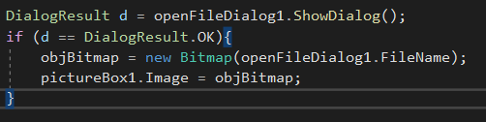

* **Baris pertama**

Dekarasi variable **d** untuk membuka File Explorer sementara itu dengan menggunakan tipe data **DialogResult** maka kita akan mendapatkan hasil dari File Explorer tersebut.

* **Baris Kedua**

Check kondisi dimana hasil File Explorer tidaklah null/kosong. Dengan memasukkan segala bentuk jenis file seperti .jpg .pdf ataupun .exe kondisi ini tidak peduli terhadap jenis file dan tetap menyatakan itu valid selama kita memilih file walaupun program akan error. Dan bila kita menambahkan else pada kondisi itu seperti ini :

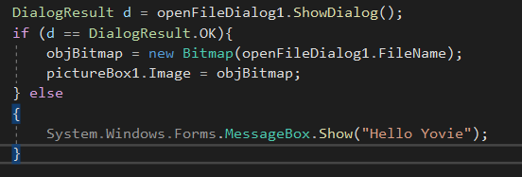

Dengan ini maka program akan merespon bila kita tidak memilih/cancel. Bisa dibilang kondisi **IF** tersebut dinyatakan **false** sehingga akan mengeksekusi kode pop up berikut

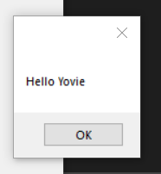

Dan bila memilih gambar dan kondisi dinyatakan **true** maka baris kode didalam **IF** akan di eksekusi

* **Baris Ketiga**



Variable **Bitmap objBitmap** yang sudah di deklarasikan di awal akan diisi dengan **File** gambar yang sudah kita pilih dan mengubahnya menjadi beberapa Pixel sehingga gambar dapat ditampung oleh **objBitmap**

* **Baris Keempat**



Sama seperti pada tugas 1, baris kode ini untuk menampilkan objek **Bitmap** didalam form picture yang yang telah kita buat

**Button 2**

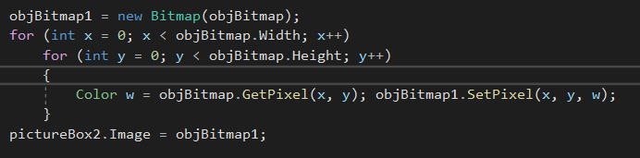

* **Baris Pertama**



Baris kode ini untuk mengisi variable 2 dengan isi dari variable 1. Tentunya program akan success bila kita mengikuti alur seperti memilih gambar terlebih dulu tapi bagaimana bila saat program berjalan kita langsung meng - click tombol copy ? Laptop akan shutdown otomatis? Tidak, program hanya akan error dikarenakan **Variabel 1** tidak ada isi / null / empty. Variabel 2 tidak bisa mengambil Variabel kosong. Sama seperti kita disuruh mengambil sesuatu di dalam sebuah toples yang kosong.

* **Baris Kedua dan Ketiga**



Baris ini menunjukkan fungsi **Looping** bertipe **for.** Ada beberapa cara untuk melakukan perulangan diantaranya for, foreach, while, do while. Seperti yang sudah di jelaskan sebelumnya **Bitmap** terdiri dari beberapa **Pixel** untuk itu perulangan ini dilakukan untuk menghitung berapa **Panjang dan Lebar Pixel** pada gambar yang sudah kita pilih. Dengan menambahkan code berikut kita akan mengetahui ada berapa Pixel dalam gambar tersebut.

1. Deklarasikan int sebagai wadah penyimpanan angkanya nanti



1. Tambahkan sedikit pada fungsi Looping

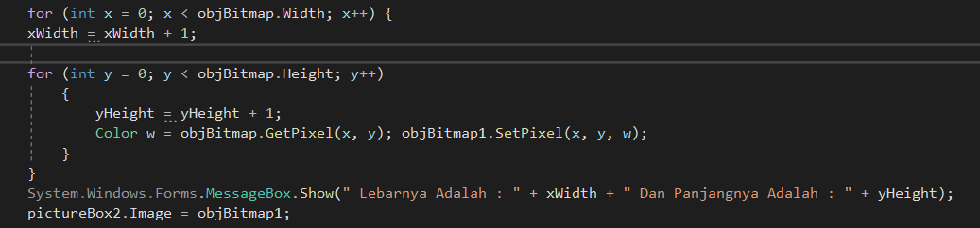

1. Running program, maka kita akan mendapatkan jumlah kotak Pixel yang ada dalam gambar.

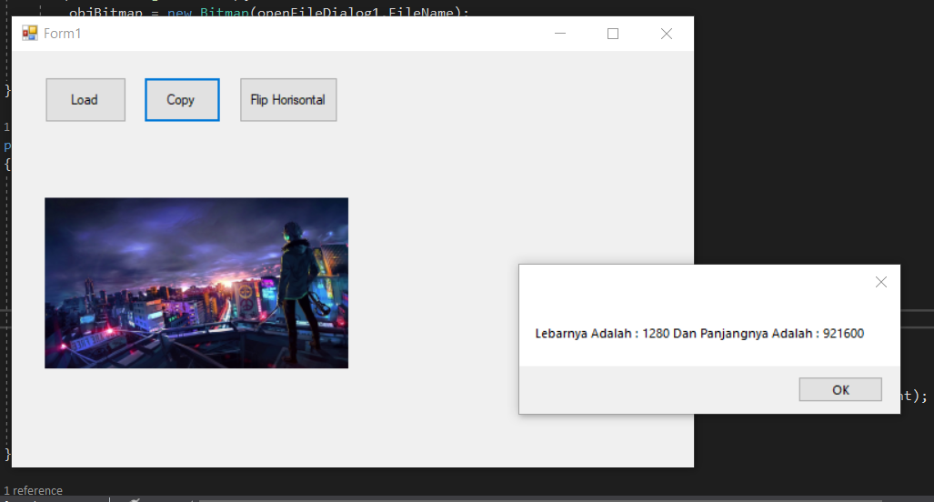

Kenapa angka **Lebar** lebih kecil dari pada **Panjang** padahal gambar yang dipilih terlihat lebih lebar dari pada Panjang ? karena dalam perulangan itu dilakukan dengan cara menghitung lebarnya terlebih dahulu lalu dilanjutkan dengan menghitung Panjang, contohnya 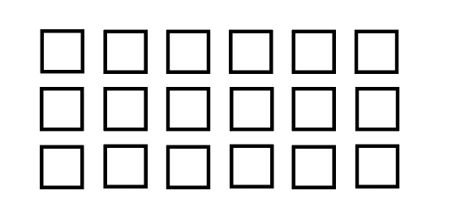

Anggaplah Pixel pada gambar kita seperti ini, yang dimana terlihat bahwa lebar lebih banyak daripada Panjang. Lalu kita melakukan looping yang pertama sesuai kode yang diberikan maka akan menjadi seperti ini :

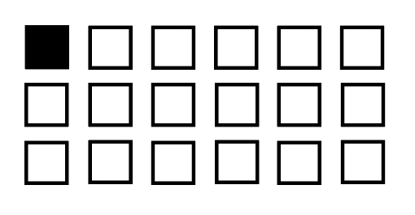

Lalu kemana looping kedua? Kesamping atau kebawah? Yang pastinya bukan keatas. Diketahui bahwa code ini me Looping mulai dari **Lebar dahulu baru me looping kembali panjangnya**. Jadi ini adalah Looping di dalam Looping

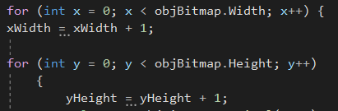

Sehingga **looping pertama akan berhenti dan akan melanjutkan sampai looping pada penghitungan panjang sudah selesai**. Jadi Looping kedua akan menjadi seperti ini :

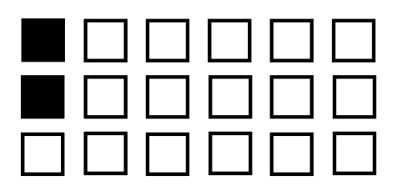

Dan terus kebawah hingga **tidak ada Pixel lagi yang tersisa** dan bila memang sudah tidak ada Pixel maka **Looping lebar akan di lanjutkan**. Dan terus seperti itu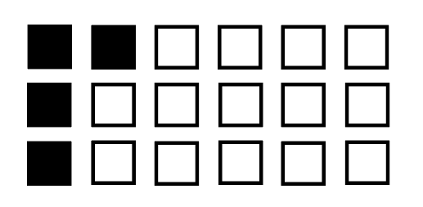

Maka dari itu looping dilakukan kebawah , lain cerita bila looping dilakukan dengan kesamping yang dimana akan mendapatkan lebar lebih banyak dari pada Panjang. Sekarang bila dihitung sesuai penjelasan sebelumnya maka dapat dianggap seperti ini :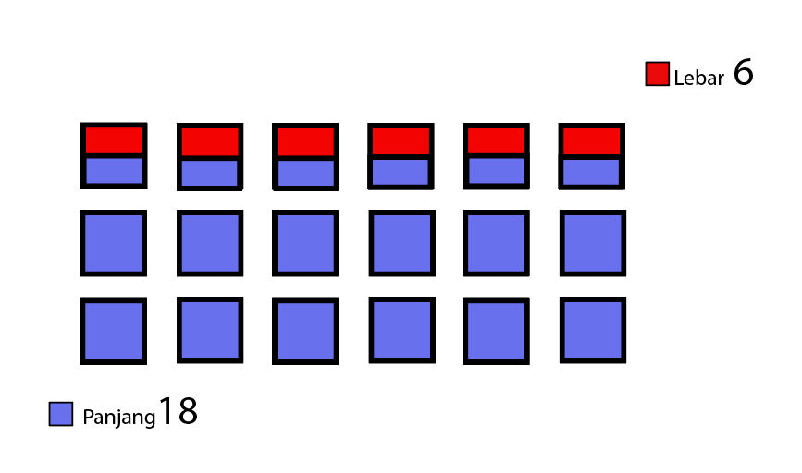

Dan begitulah mengapa **Panjang lebih besar** **dari pada lebar** walaupun gambar yang terlihat memiliki **lebar yang lebih besar.**

* **Baris Keempat dan Kelima**



Di baris keempat terdapat variabel **Color w** yang digunakan untuk mengambil warna pada gambar sesuai x dan y. Jadi sama saja kita memerintahkan untuk

**“Ambil warna pada pixel (0,0) pada Bitmap 1 dan masukkan ke variable w”**

setelah itu Variabel **w** akan dipanggil di baris berikutnya



Baris ini memerintahkan untuk

**“Ubah pixel (0,0) pada Bitmap 2 lalu isikan warna dengan variable w”**

Untuk membuktikannya ubah baris keempat menjadi seperti ini



Maka gambar yang akan diduplicate akan berubah menjadi **Putih** dan pixel akan terus di tambahkan dengan warna itu.

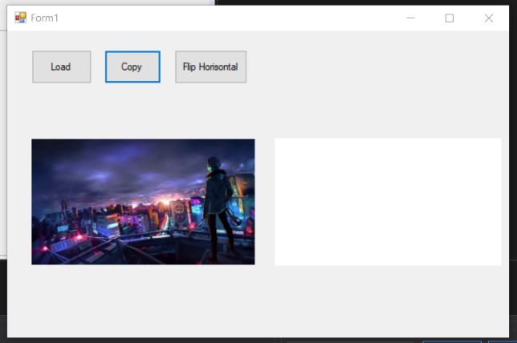

Program akan terus melakukan hal ini hingga 2 buah pixel mencapai perhitungan Panjang dan Lebar Pixel yang tadi sudah didapatkan **(1280, 921600)** . Jadi kita bisa membayangkan selama beberapa detik komputer melakukan perhitungan sebanyak itu. Dan bila looping telah selesai maka **Bitmap 2** akan ditampilakan di dalam form picture



**Button 3**

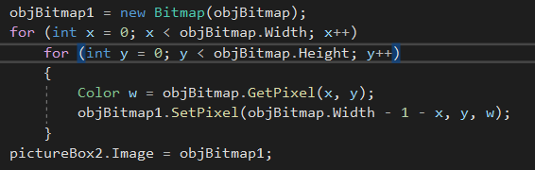

Disini semuanya sama seperti yang sudah di jelaskan pada **button 2** kecuali pada baris ini



Dengan **objBitmap.Width – 1** maka penulisan dilakukan dari kanan seperti pada contoh gambar sebelumnya



Anggaplah ini adalah gambar 1 yang akan di **copy** Pixel nya. Lalu hasilnya akan di **paste** kan pada gambar 2 dengan penulisan dari kanan

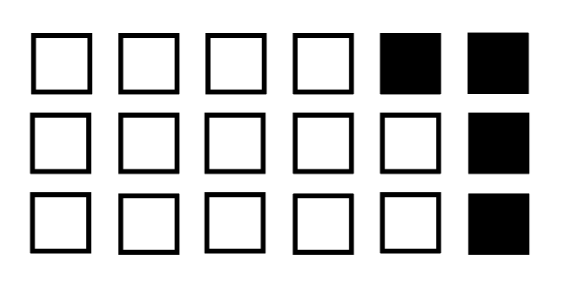

Maka hasilnya akan berlawanan 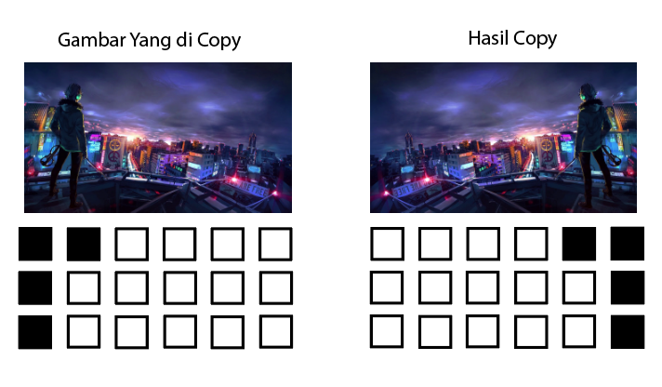

**Soal 2 :**

Flip Vertikal

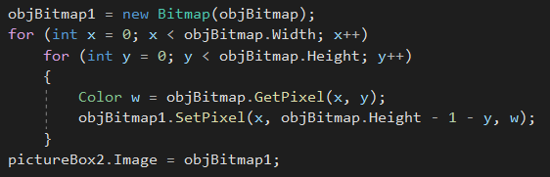

Output

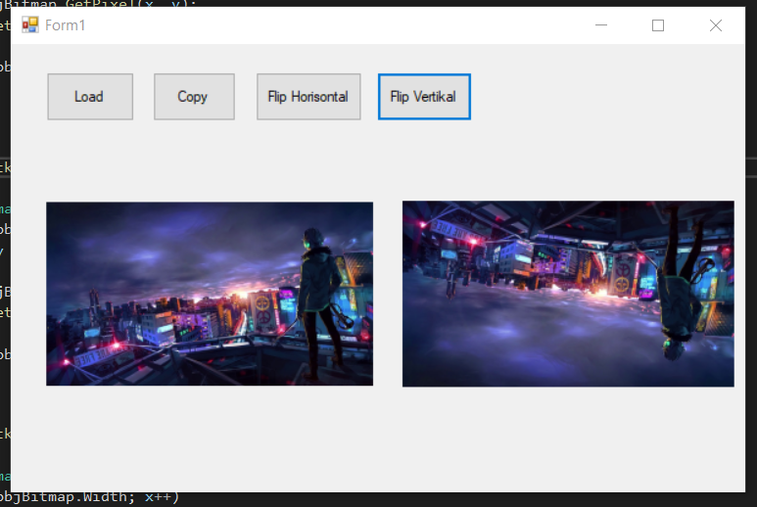

* **Screenshot**

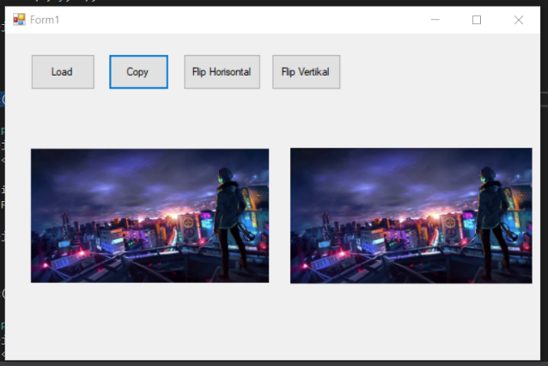

<https://github.com/yopialfa80/PCD-Screenshot/blob/master/Copy.png>

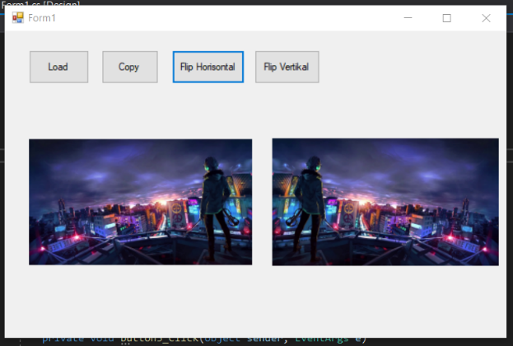

<https://github.com/yopialfa80/PCD-Screenshot/blob/master/Flip%20Horizontal.png>

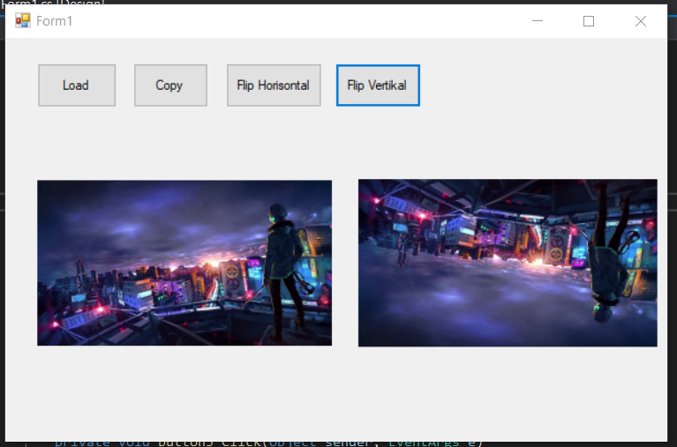

<https://github.com/yopialfa80/PCD-Screenshot/blob/master/Flip%20Vertikal.png>